**TFE - Résumé des modifications**

* Gestion des erreurs 403 *(accès refusé)* et 405 *(méthode/requête non autorisée ou n’aboutissant pas)*.
* Ajout d’une balise permettant la personnalisation de la couleur de la barre d’adresse dans les navigateurs compatibles (exemple : Google Chrome Mobile).
* Correction du message d’erreur à la connexion et correction de la redirection à la connexion.
* Ajout de balises « meta tags » : description, auteur, mots clés, robots (indexation et/ou suivi des pages web ou non).
* Écriture d’un mode d’emploi concernant la connexion des différents capteurs sur la Raspberry Pi (déjà présent dans le Wiki du repository GitHub).
* Préchargement HTTP Strict Transport Security (HSTS) : permet de s’assurer que les navigateurs gardent en mémoire le site internet comme étant certifié HTTPS.
* Amélioration des protocoles SSL et changement de grade d’après le rapport généré par Qualys SSL Labs : passage du grade B au grade A+.
* Test de rapidité effectué auprès de Testmysite.io (Netlify Speedtest) concernant le site internet : résultat de 86/100 obtenu, TTFB (Time To First Byte) pose problème comme la plupart des sites internet.
* 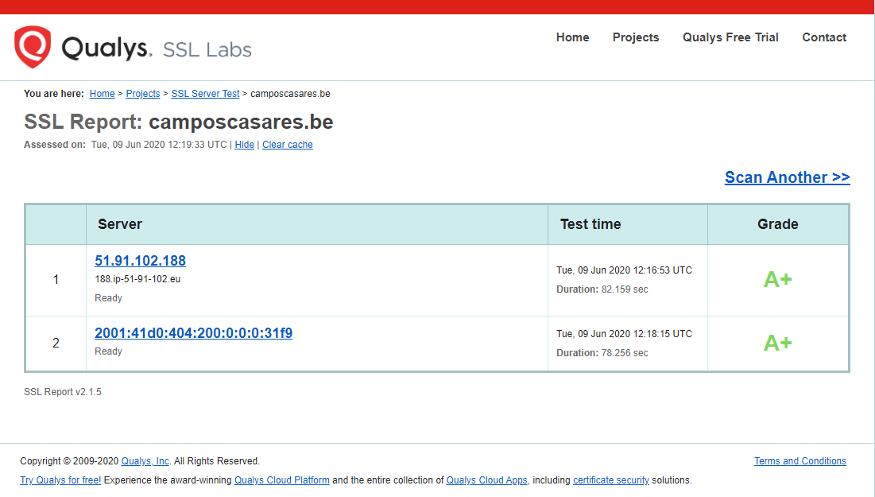Ajout du header Feature-Policy permettant la (dés)activation de certaines options des navigateurs et API pour une meilleure sécurité et respect de la vie privée.

